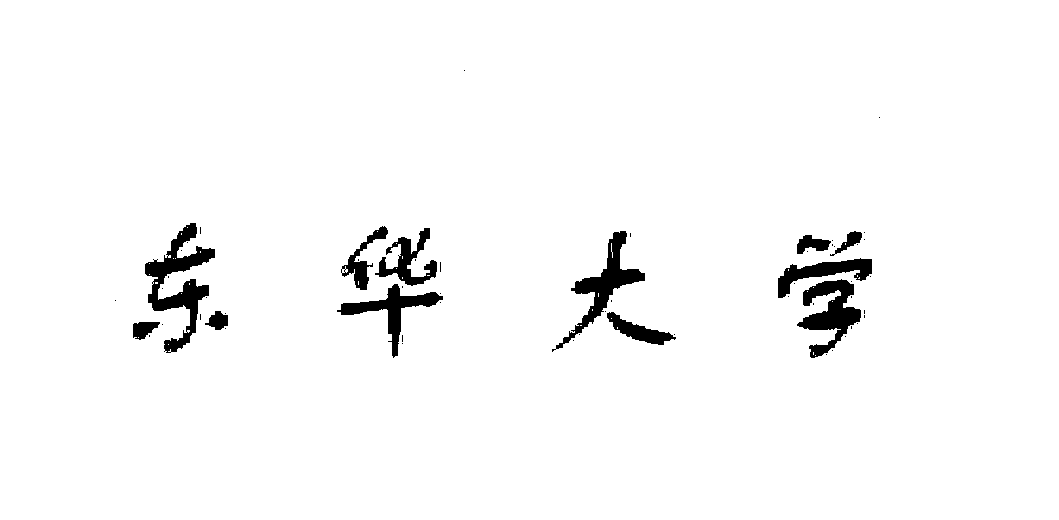
毕业设计（论文）开题报告

课题名称 | : | 基于检索增强生成的中医经典
 | : | 研读支持系统设计与实现
学院 | : | 旭日工商管理学院
专业 | : | 信息管理与信息系统
姓名 | : | 张前
学号 | : | 221030147
指导教师 | : | 宋勤宇

二0二五年 十二月三十日

1. 国内外研究现状、选题意义及价值
国外研究现状
近年来，大型语言模型（LLM）在各种知识密集任务中表现出强大的语言生成能力，但在事实准确性方面存在幻觉（hallucination）和知识更新困难等问题。为解决这些问题，Meta公司的Patrick Lewis等人于2020年在NeurIPS会议上首次提出了检索增强生成（Retrieval-Augmented Generation, RAG）框架。RAG模型引入了可检索的非参数知识库作为“外部记忆”，通过预先将大规模文档嵌入向量空间建立索引，结合一个预训练的序列到序列生成模型，从知识库中实时检索相关文档并在生成答案时加以融合。这一创新使模型在生成回答时能够参考最新的外部知识，提供答案出处依据，从而显著提升复杂问答的内容相关性与准确性，并缓解语言模型闭卷回答时的知识盲区。
Lewis等人的原始RAG模型以BART等seq2seq架构为生成器、以Wikipedia构建的向量检索库为知识源，在多个开放域问答基准上取得了当时的最新性能。例如，他们在Natural Questions等开放问答任务上将准确率提升至新的水准，全面超越了纯参数化模型和传统“检索-抽取”架构。RAG生成的回答相比纯生成模型更加具体、多样且贴近事实。此后，RAG理念被广泛应用和拓展：Facebook AI随后提出了Fusion-in-Decoder等模型融合检索的架构，OpenAI等也在知识密集任务中采用检索增强以提高事实一致性。RAG技术成为开放域问答（Open-QA）领域的主流方案之一，不仅用于百科问答，也为对话系统、知识摘要等任务提供了新的范式。
在医学等专业领域，国外针对RAG的研究亦取得显著进展。一方面，研究者发现将LLM与医学知识库相结合可以提高回答的准确性和可信度。例如，2023年Google提出了Med-PaLM等医学大模型，但其仍存在幻觉和过时信息问题。为此，学术界引入RAG缓解医疗问答中的知识盲点：模型在回答临床问题时先检索最新的指南、文献，再据此生成回答，从而减少不实建议。另一方面，学者们探索改进RAG的检索与生成机制以适应医学场景。Wang等人（2024）提出了面向生物医学问答的Rationale-Guided RAG框架，引入了链式推理（CoT）生成中间理由来改进查询，并由大型验证模型筛选最佳答案，在MedQA等医学问答基准上将准确率提高了约6.1%。该方法相较以往的MedRAG等基线获得了显著性能提升（超过5%）。此外，国外还有研究引入检索结果的证据验证、跨域知识融合等策略来增强医疗RAG模型的可靠性。例如，有团队构建了专门评测RAG医疗问答能力的数据集RAGCare-QA，推动了不同检索增强方法在医疗领域的比较研究。在国外研究中RAG被证明可有效整合最新领域知识以提升问答准确性，尤其在开放域和医疗等知识服务场景下产出了众多代表性成果。但同时，RAG在实际部署中仍面临挑战，如检索噪声（泛化出与具体病情不符的内容）、领域偏移（医学术语不匹配）、推理延迟以及模型对检索内容依赖的可解释性等问题亟待解决。
国内研究现状
国内对于RAG技术的研究同样进展迅速，尤其在医疗健康、中医药等知识服务场景产出了具有代表性的成果。研究者结合中文大型模型和领域知识库，探索利用RAG提高专业问答的准确性和可信性，同时针对本地语言特点和场景需求进行了创新。总体而言，国内研究紧跟国际前沿，并在中医药等特色领域实现了检索增强问答系统的落地应用。
首先，在中医医疗问答方向，张玉铭、周作建等人（南京中医药大学）构建了首个基于RAG的大型中医问答模型。他们收集了中医经典《伤寒论》、教材以及名医经验等多源语料，建立了中医药领域知识向量库，并将检索增强生成技术与参数高效微调方法P-Tuning v2相结合，对开源中文大模型ChatGLM2-6B进行融合优化。实验结果表明：该模型在中医问答任务上表现优异——对于一般性中医问题回答准确率超过90%，其中辨证分类类问题F1值高达0.928；即使针对复杂问题，回答准确率也达到75.8%~87.7%，F1值均在0.766以上。相比未经检索增强的基座模型，加入RAG后专家评价其答案多样性和准确性评分提高了9.5分。更重要的是，检索引用权威中医典籍使模型具有良好的语义理解能力和较高可靠性，有效缓解了大模型的幻觉问题，能够帮助回答者给出有依据的解释，明确患者提问意图。该研究表明，将中文预训练大模型与中医知识库相结合可以显著提升问答性能，为中医知识的传承与普及以及智能诊疗提供了创新途径。
其次，海佳丽、张凯睿等人（湖北中医药大学/北京交通大学）针对中医药标准化领域研发了中医药标准知识问答系统。他们比较了国内外多种主流大模型（如百川、Gemma、通义千问等）的性能，最终选择GPT-3.5作为基础模型。在此基础上，结合数据优化和检索增强技术，开发出具备语义解析、上下文关联和答案生成能力的问答系统。为提高检索精度，海佳丽等引入了Transformer双编码器架构进行文档向量检索（参考了北交大提出的BCEmbedding模型），并采用Cross-Encoder交叉编码模型对初步检索结果进行精细筛选和语义相关度评分，从而提升检索结果质量。实验评估显示：该系统在中医文献问答数据集上的答案相关性Precision/Recall/F1分别达到0.879/0.839/0.857，在上下文相关性指标上达到0.838/0.869/0.853；在中医药标准问答数据集上答案相关性Precision/Recall/F1也达0.871/0.836/0.853，各项指标均优于对比的大模型直接生成结果。这表明，通过检索增强提供外部标准法规内容作为依据，系统能够准确回答用户关于中医诊疗指南、药品标准、信息标准等各类专业问题，展现出较高的实用性和可行性。该研究由常凯教授团队主导，其成果已发表于《数据分析与知识发现》期刊。值得一提的是，他们指出当前系统在意图识别准确性方面仍有提升空间，知识库的规模与粒度也需进一步完善，这为后续研究指明了方向。
再次，国内学者还致力于改进RAG检索生成流程本身，以适应复杂知识领域的需求。许天翼、石进等人（南京大学信息管理学院，2025年）提出了循环-过滤检索增强生成框架（CycloFilter-RAG）用于中医知识问答系统构建。针对传统RAG单轮检索可能引入无关信息的问题，该方法设计了检索结果过滤模块和循环迭代检索策略：模型依据生成的中间回答不断调整下一轮查询，从知识库筛选更贴切的信息来优化最终答案。在中医知识问答评测中，CycloFilter-RAG在答案准确率（75%）和专家评估得分（8.59）等指标上均优于基础模型，ROUGE等摘要指标也有提升。消融实验证实，引入的过滤检索模块和循环检索策略对提高答案质量发挥了有效作用。这一研究在降低大模型 fine-tuning 成本的同时，显著提升了中医知识问答的交互质量。可以看见，国内学者正积极探索通过更智能的检索控制和反馈机制来提升RAG在复杂场景下的精准性。
选题意义与价值
中医经典《伤寒论》《金匮要略》是中医基础理论和临床思维的重要来源，但因其成书年代久远、语言艰深，对于现代中医专业学生和研究者来说阅读理解存在较高门槛。如何利用数字化手段和智能技术降低经典研读门槛，提升学习效率，是中医教育与传承中的关键课题。本课题聚焦于此，将检索增强生成（RAG）技术引入中医经典研读支持系统设计。一方面，这将推动中医经典文献的数字化利用，构建针对《伤寒论》《金匮要略》的知识库，为后续更多中医古籍的信息化奠定基础；另一方面，通过检索相关原文和权威注解来辅助LLM生成回答，可为研读者提供有依据的解读和答疑，避免断章取义和模型幻觉，保证解答的准确性和可信度。系统能够回答用户对经典条文含义、方剂应用、病机理论等提问，并给出出处依据，这对于中医教学、自学和研究都有实际价值：学生可借此加深对经典原文的理解，研究者也可高效检索参考经典论述来佐证观点。综上所述，本课题具有显著的学术意义和应用价值，不仅探索了RAG技术在细分领域经典文献智能阅读上的应用，也为中医古籍传承提供了新的信息化手段，契合中医现代化和知识服务的发展方向。
虽然国内外学者已证实检索增强生成（RAG）技术在提升医疗问答准确性方面具有显著优势，但现有的研究工作大多聚焦于现代医学指南、教科书或已结构化的现代中医药知识，语料对象主要为现代白话文。相比之下，针对《伤寒论》《金匮要略》等非结构化文言古籍原文的研读支持研究目前还相对较少。由于通用大模型缺乏针对性的古籍语料训练，在处理晦涩的古文医理时容易产生理解偏差，且往往无法提供精确的原文依据，难以满足中医药专业学生在研读经典时对于“溯源求证”和“古今对照”的实际需求。因此，本研究拟构建一个专门面向中医经典的研读支持系统，尝试通过引入权威的古籍版本和混合检索策略，来改善模型对古文语义的理解能力，并为用户提供可信的知识出处。

2. 研究目标
本课题旨在设计并实现一个基于检索增强生成的中医经典研读支持系统，以提升研读《伤寒论》《金匮要略》两部经典著作的效率和质量。具体目标如下：
- 构建中医经典知识库： 为确保中医经典内容的权威性和准确性，本系统的数据底本采用中国哲学书电子化计划（CTEXT）收录的《四部丛刊初编》版本，建立可供计算机检索的知识库，包括采用SQLite FTS5构建全文检索索引（BM25）以及利用预训练向量模型生成文本向量嵌入并建立FAISS向量索引，实现经典文献内容的稀疏和稠密双重索引。
- 实现混合检索与重排序： 设计Hybrid检索策略，综合利用BM25检索和向量检索获取与用户问题相关的经典片段，并研究基于重排序模型的结果排序优化方法（如利用交叉编码器或大模型对候选片段相关性评分），以提高检索结果的精确度和相关性。
- 集成生成式回答： 基于检索到的高相关文献片段，调用大语言模型API（如ChatGPT或本地部署的ChatGLM等）生成对用户问题的回答。确保生成过程中充分利用检索证据，在答案中引用经典原文依据，避免出现与经典内容不符的“幻觉”信息。设计模型调用接口使所用LLM模块可插拔，便于后续切换或升级模型。
- 开发前端交互界面： 使用React结合Tailwind CSS实现友好的Web前端，支持用户输入中医相关问题（现代汉语提问），系统实时返回回答并附带出处文本高亮显示，实现类智能解释/问答的研读辅助功能。界面注重简洁性和可用性，使学生和研究者易于检索经典知识。
- 系统性能与效果验证： 对完成的系统进行功能测试和初步评价，包括检索模块的响应速度、答案准确性以及用户满意度等方面。通过案例测试验证系统在典型问题上的有效性，例如查询某条经典条文的解释或某方剂的出处，观察系统能否给予正确引用经典的回答。总结系统的知识支持效果，为后续完善提供依据。
总之，本研究的目标是在不改变中医经典内容严谨性的前提下，利用现代信息技术打造一个智能研读助手，帮助目标用户高效获取经典中的知识点和解读，实现中医古籍研读从被动查阅向主动问答的范式转变。

3. 毕业论文的主要内容和基本框架
标题
摘要
- 第1章 绪论
  - 1.1 研究背景与意义
  - 1.2 国内外研究现状
  - 1.3 问题提出与研究目标
  - 1.4 论文组织结构
- 第2章 系统需求分析与总体设计
  - 2.1 功能需求分析
  - 2.2 系统总体架构
  - 2.3 经典知识库设计
  - 2.4 性能测试方案设计
  - 2.5 检索模块设计
    - 2.5.1 稀疏检索（BM25）设计
    - 2.5.2 稠密向量检索设计
    - 2.5.3 检索结果融合与重排序
  - 2.6 答案生成模块设计
    - 2.6.1 提示模板设计
    - 2.6.2 接口与调用流程
    - 2.6.3 答案形式与引用机制
- 第3章 系统实现与关键技术
  - 3.1 开发环境与技术选型
  - 3.2 后端功能实现
    - 3.2.1 数据库及预处理
    - 3.2.2 检索模块实现
    - 3.2.3 重排序与证据选取
    - 3.2.4 回答生成接口
  - 3.3 前端界面实现
    - 3.3.1 页面结构与交互
    - 3.3.2 用户体验与样式设计
    - 3.3.3 前端关键代码
  - 3.4 系统部署与运行
- 第4章 系统测试与结果分析
  - 4.1 测试结果
  - 4.2 结果分析
  - 4.3 对比与改进讨论
- 第5章 结论与展望
  - 5.1 全文总结
  - 5.2 创新点总结
  - 5.3 展望与建议
致谢
参考文献
附录

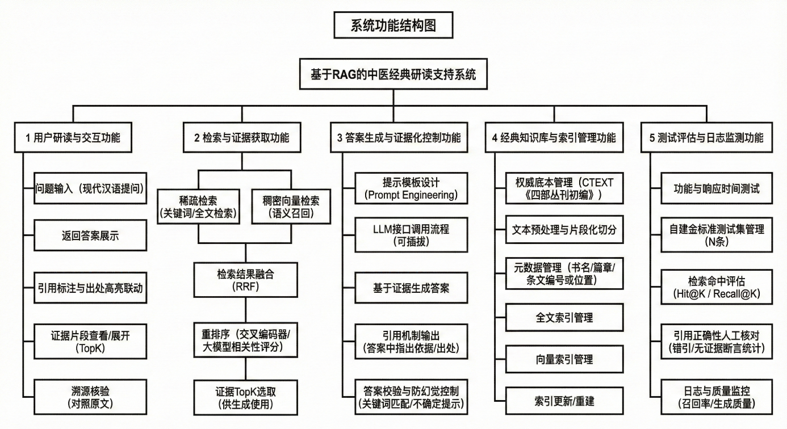
图 1 系统功能结构图
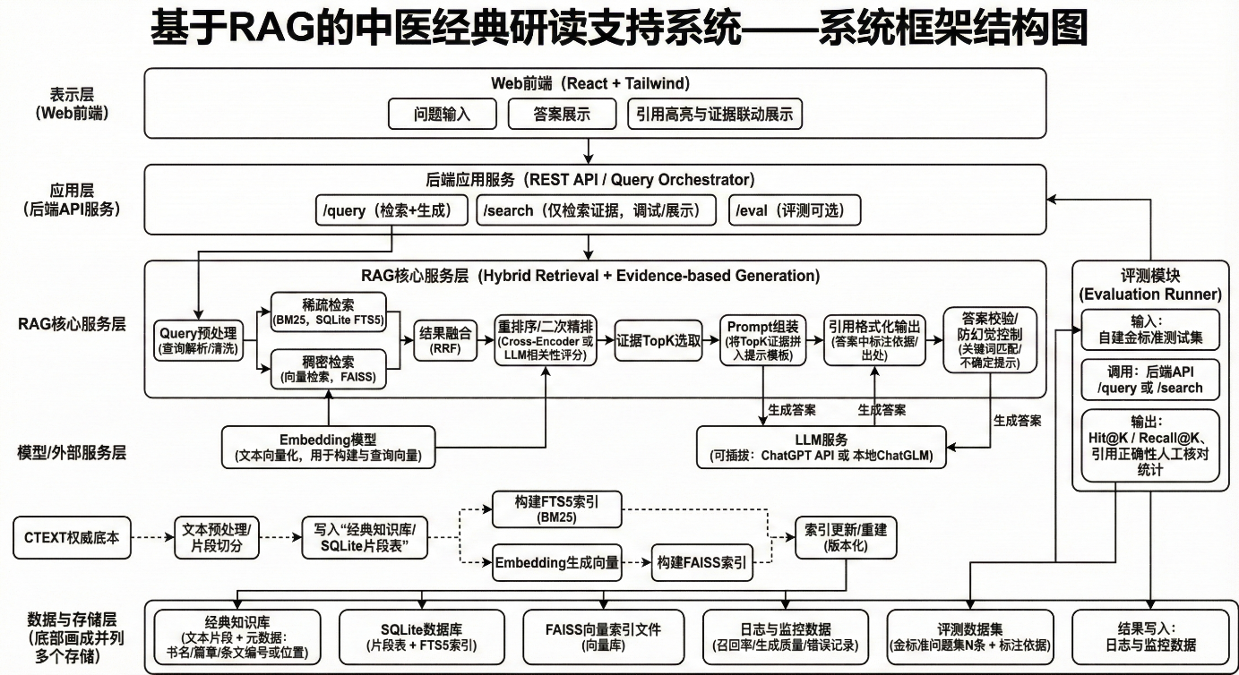
图 2 系统框架结构图

4. 研究的重点和难点
研究重点： 本课题的重点在于构建高效准确的检索增强型中医经典问答机制，包括知识库构建、检索算法和生成模型集成三方面。首先，如何高质量地数字化《伤寒论》《金匮要略》并建立结构化的索引是基础工作，需确保经典条文的完整性和检索的有效性。其次，混合检索策略的设计与实现是核心之一，需要探索BM25与向量检索相结合的最佳方式，使系统能够召回尽可能相关的经典内容片段。尤其是在用户提问可能使用现代语言而经典原文为文言文的情况下，提高检索的召回和精确率是难点，需要考虑同义词、古今异义词的匹配。此外，重排序模块也是重点，它直接影响最终传递给生成模型的证据质量，需要选择合理的算法或模型来判断哪些片段最有助于回答问题。最后，重点在于生成式回答与证据结合的方法，即如何设计Prompt使得LLM充分利用提供的经典片段进行回答，并在答案中指出依据。这涉及提示工程技巧，确保模型不忽略检索内容且回答风格严谨忠实。
研究难点：
首先是中医古籍的版本异文与数字化质量问题。历史上《伤寒论》存在宋本、成本、康治本等多个版本，文字差异较大。为克服这一难点，本研究锁定了学术界公认的《四部丛刊》影印本为标准底本，规避了网络爬虫数据常见的错字与漏段问题。
其次是中医古文的语言理解问题。经典著作多为文言文，专业术语众多，现代表达方式与古文存在差异。这会对全文检索和向量检索造成挑战：分词可能不准确，向量模型对古汉语语义的捕捉可能不足。稀疏与稠密检索结果的融合存在难点。两类方法返回的候选片段评分标准不同，如何公平地融合排序、避免有价值的结果被埋没，是需要反复调试的细节问题。
第三，大模型生成部分要避免出现与经典相悖的内容（幻觉）。大模型可能会“想当然”地编造不存在的经典论述，这是系统必须克服的难点。为此，需要在Prompt中严格限定模型回答范围，并可能对输出进行校验（例如检查回答是否引用了提供的依据）。此外，由于调用外部LLM API，响应延时和成本也是难点之一：大模型调用时间较长且调用次数受限，必须在检索阶段尽量减少无关内容传递、控制提示长度，权衡系统性能与答案完整性。最后，系统集成和交互上也有一定难点：要确保前后端通讯顺畅、安全，前端对答案和引用的展示清晰易用。这些技术细节都需要在实现过程中重点关注和攻克。

5. 研究方法
为实现上述目标和应对重点难点，本课题将综合运用以下研究方法：
- 文献研究法： 在项目初期，通过查阅学术论文、专利及相关文档，调研中医经典数字化、中医问答系统以及检索增强生成技术的最新进展，汲取已有成果的经验。特别关注类似系统的技术路线和评价指标，为本研究提供参考依据。
- 需求分析与原型法： 与中医专业学习者交流以获取实际需求，根据调研确定系统应具备的功能。绘制原型界面或流程图，模拟用户提问到获取答案的过程，快速验证需求的合理性和可行性，并在此基础上完善系统设计。
- 体系结构设计方法： 采用模块化设计思想，将系统划分为知识库、检索、生成、前端展示等模块，分别设计其接口和实现方案。使用 UML 图（用例图、流程图、架构图）等工具直观表示系统架构和数据流，确保设计的清晰合理，系统模块划分与数据流见图2。
- 混合检索算法研究： 针对中医经典内容特点，研究并实现BM25+向量检索的混合策略。为了有效融合两类评分机制不同的检索结果，本研究将放弃传统的线性加权或复杂的训练排序模型，转而采用“倒数排名融合算法”（Reciprocal Rank Fusion, RRF）。该算法直接利用文档在不同列表中的排名信息进行融合（公式：$score=\sum{1/\left(k+rank\right)}$），无需人工标注训练数据即可实现稳健的排序优化，确保兼顾关键词匹配的精准度与语义匹配的泛化性。
- 提示工程与生成控制： 在集成LLM时，采用Prompt Engineering方法，根据中医领域问答特点反复调试提示词模板。尝试加入明确指令，要求模型引用提供的文本回答、不允许杜撰出处等，从而降低幻觉风险。如果模型仍可能产出不可靠信息，考虑在生成结果返回前增加答案校验步骤，如匹配回答中的关键字是否出现在检索片段中，若不匹配则提示模型重新回答或提醒用户答案不确定。
- 快速迭代开发方法： 结合前后端实现，采用敏捷开发模式，小步迭代。先行开发基本的检索->生成流水线，实现最小可用产品（MVP），然后逐步完善提升各模块性能。在每个阶段进行单元测试和集成测试，及时发现并解决问题。利用日志和调试工具监测检索召回率、生成内容质量，以数据驱动改进。
- 性能测试与评估方法： 本研究采用“功能测试 + 自建金标准测试集 + 人工核对引用”相结合的评估方案。首先对检索、证据展示、生成回答与引用标注等核心流程进行功能与响应时间测试；其次自建 200–250 条测试问题，人工标注每条问题对应的标准依据（书名-篇章/条文编号）与证据片段（1–3段），用于评估检索 TopK 命中情况（如 Hit@K/Recall@K）；最后人工检查生成回答是否严格基于证据、引用是否正确，统计错引/无证据断言等失败样本并分析原因。

6. 论文创新点
针对中医经典文本文言简练、多义且与现代问法存在表达差异的问题，本文提出一种面向文言场景的证据化RAG研读支持方法：通过BM25与向量检索的混合召回提升证据获取的覆盖率与准确性；通过分步Prompt将“证据释义/要点抽取—基于证据生成—条文依据输出”流程显式化，并结合证据一致性校验抑制模型幻觉与错引；最终在系统端实现引用标记与证据片段联动展示，使用户能够对回答进行快速溯源与核验。

7. 毕业论文计划进度
阶段序号 | 阶段名称 | 日期
1 | 借阅相关文献材料，准备设计材料和论文素材 | 2026.1.1-2026.1.15
2 | 拟定论文提纲 | 2026.1.16-2026.1.20
3 | 对数据资料进行数据分析，开展研究工作，撰写论文 | 2026.1.20-2026.3.10
4 | 完成初稿，了解导师意见 | 2026.3.11-2026.3.31
5 | 根据导师建议对论文进行详细的修改与补充 | 2026.4.1-2026.4.14
6 | 做最后的论文修改，并提交论文 | 2026.4.15-2026.4.30
7 | 毕业论文答辩 | 2026.5

8. 参考文献
[1] 张玉铭, 李红岩, 郎许锋, 等. 基于检索增强生成技术的中医药问答大语言模型的构建[J]. 南京中医药大学学报, 2024, 40(12): 1375-1382.
[2] 海佳丽, 汪润, 袁良志, 等. 基于检索增强的中医药标准知识问答系统构建探索与实践[J]. 数据分析与知识发现, 2025, 9(7): 165-174.
[3] 李明, 罗晓兰, 朱邦贤. 中医古籍方剂数据挖掘与知识问答系统构建[J]. 图书馆论坛, 2025, 45(4): 49-59.
[4] 龚凡, 刘波, 沙航宇, 等. 基于大语言模型检索增强的中医“药食同源”饮食建议生成方法[J]. 上海中医药杂志, 2025, 59(6): 1-8.
[5] He J, Guo Y, Lam L K, et al. OpenTCM: A GraphRAG-Empowered LLM-based System for Traditional Chinese Medicine Knowledge Retrieval and Diagnosis[EB/OL]. arXiv:2504.20118, 2025.
[6] Lewis P, Perez E, Piktus A, et al. Retrieval-Augmented Generation for Knowledge-Intensive NLP Tasks[C]//NeurIPS 2020. Res. 2020

